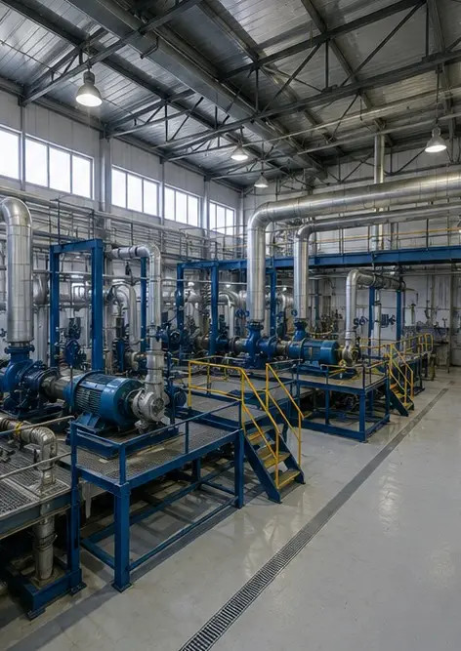 | 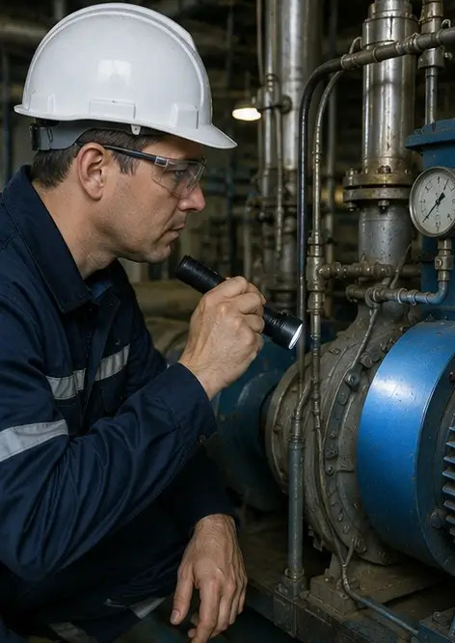
Foto №1. Vista general de la instalación industrial | Foto №2. Inspección de equipos mecánicos completada
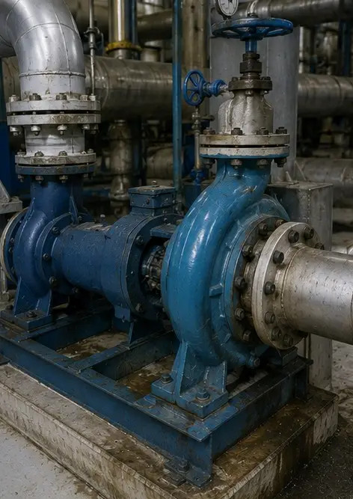 | 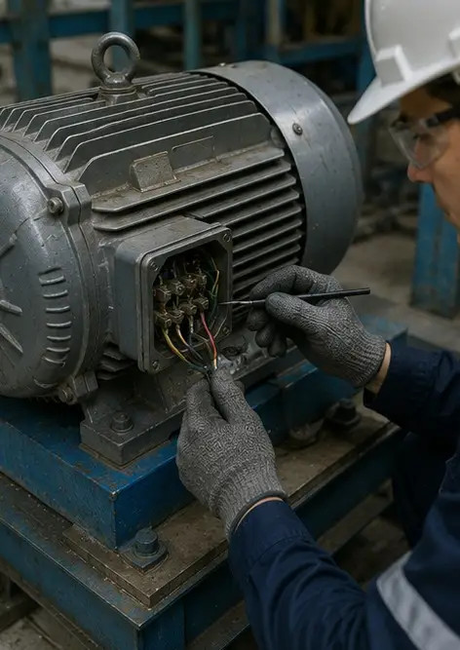
Foto №3. Estado de la bomba industrial evaluado durante el mantenimiento | Foto №4. Inspección del motor eléctrico completada
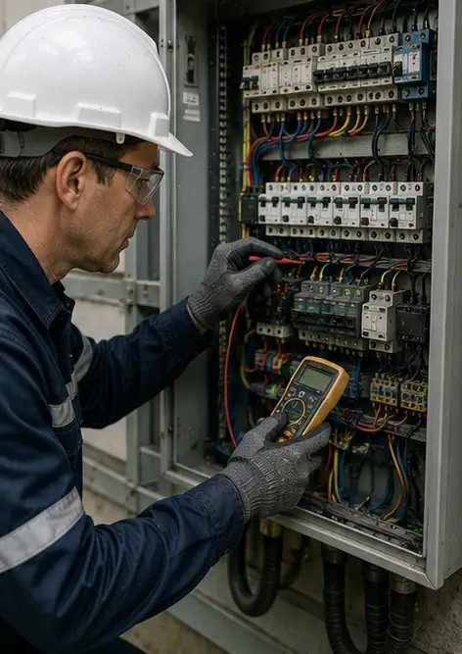 | 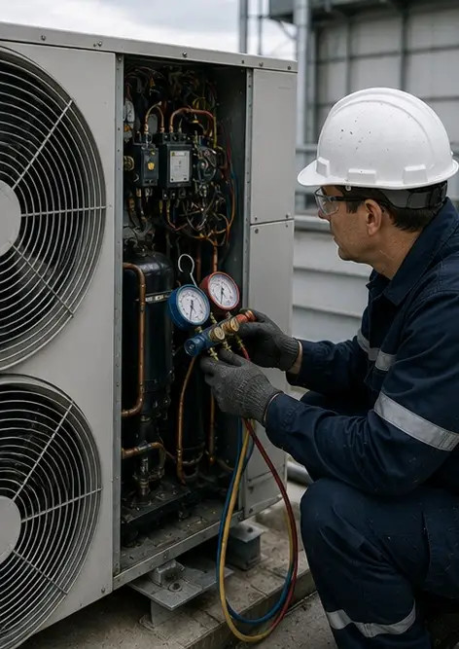
Foto №5. Inspección del gabinete eléctrico realizada | Foto №6. Estado del equipo de climatización documentado
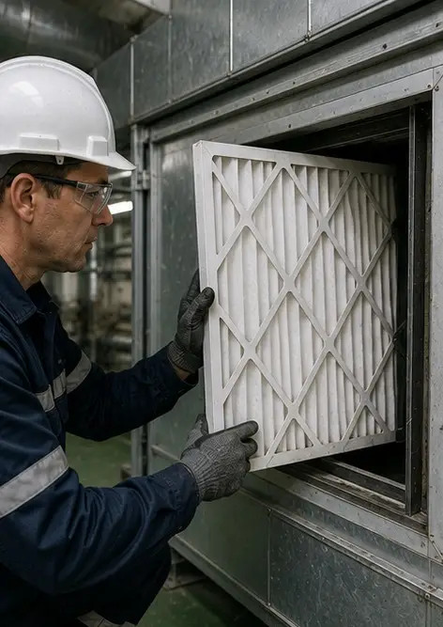 | 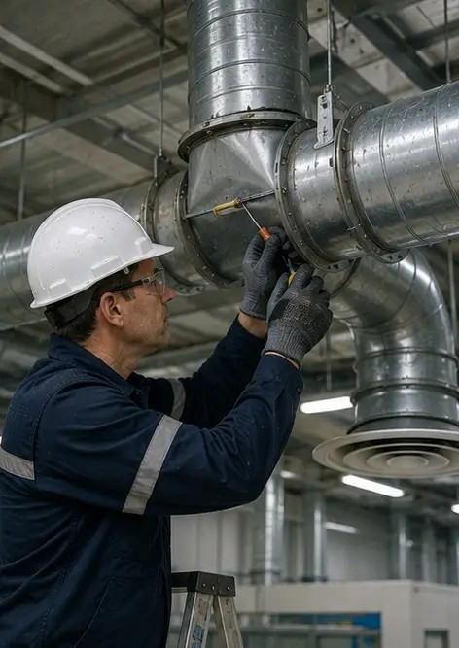
Foto №7. Reemplazo del filtro de aire completado | Foto №8. Mantenimiento del sistema de ventilación completado
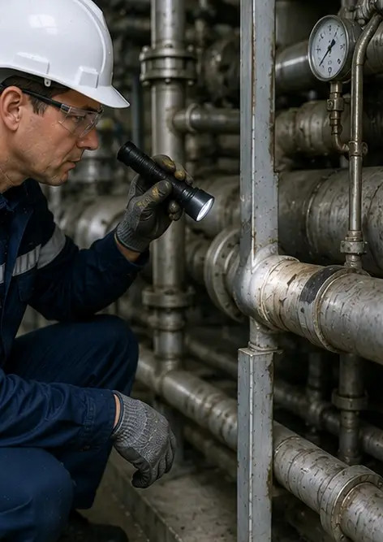 | 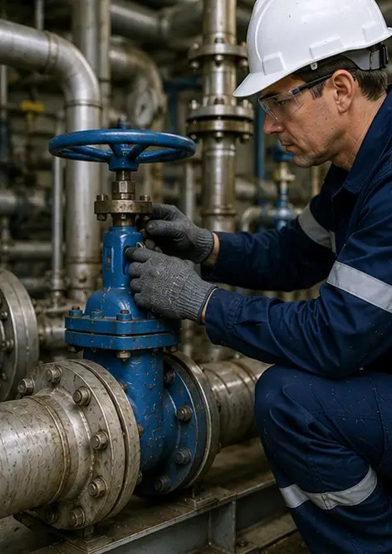
Foto №9. Inspección de tuberías completada según el cronograma de mantenimiento | Foto №10. Estado de la válvula evaluado durante la inspección
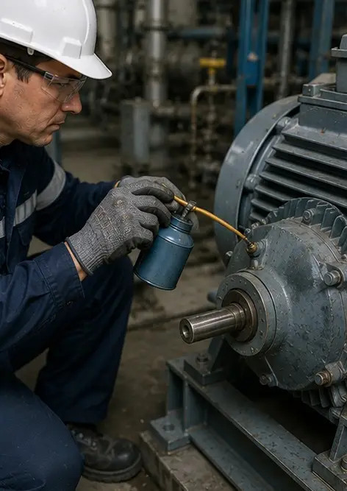 | 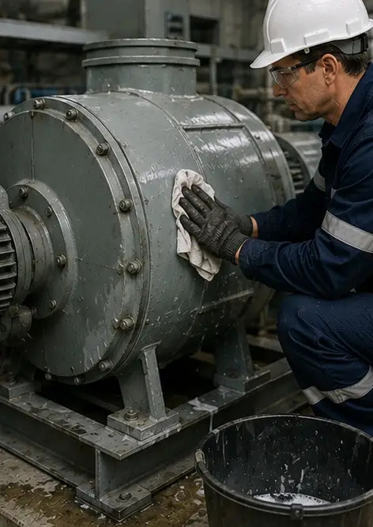
Foto №11. Trabajos de lubricación realizados en componentes del equipo | Foto №12. Procedimiento de limpieza del equipo completado
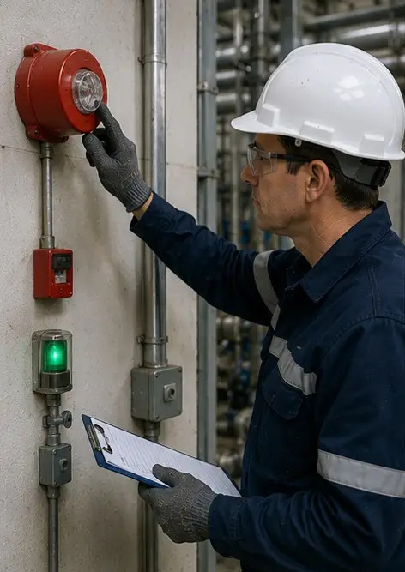 | 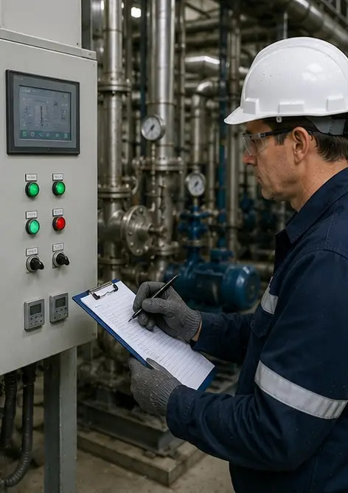
Foto №13. Inspección del sistema de seguridad completada | Foto №14. Verificación final de mantenimiento realizada
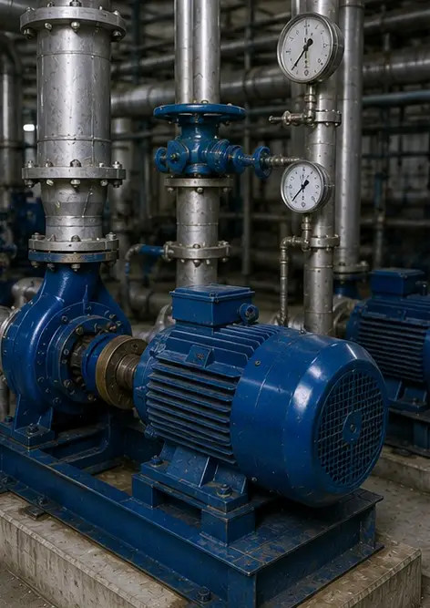 | 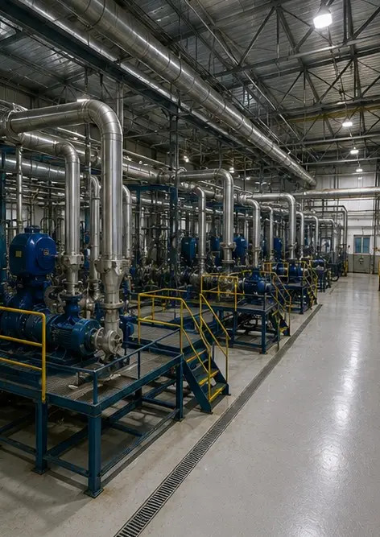
Foto №15. Equipo operando normalmente después del mantenimiento | Foto №16. Vista general de la instalación después de finalizar los trabajos de mantenimiento

Cree su propio informe fotográfico en línea

Utilice Photo Reports para crear informes fotográficos estructurados en PDF y Word con diseños, leyendas y herramientas de exportación.

• Diseños de página automáticos
• Exportación a PDF y DOCX
• Leyendas y comentarios en fotos
• Informes de antes y después
• Informes de inspección y mantenimiento
https://photo-reports.online

